98學年度第2學期環境教育宣導~植樹活動（低年級）

時間：99年3月11日 地點：籃球場＆校園

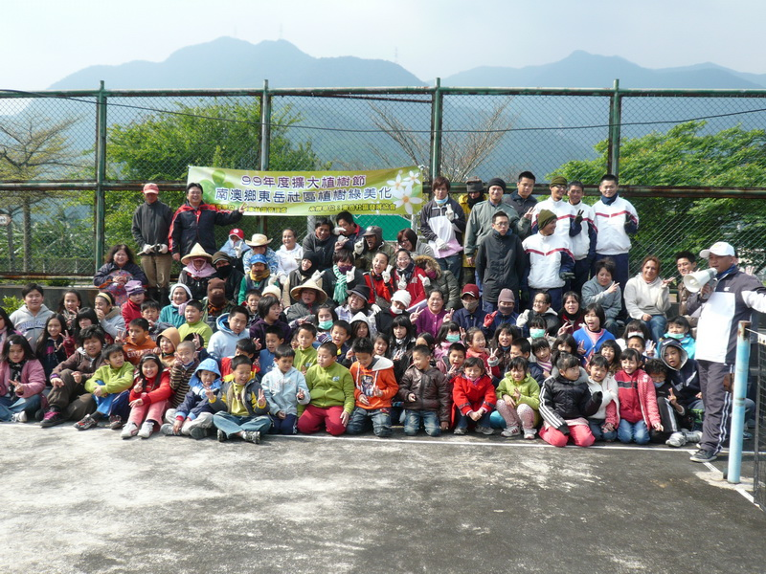 | 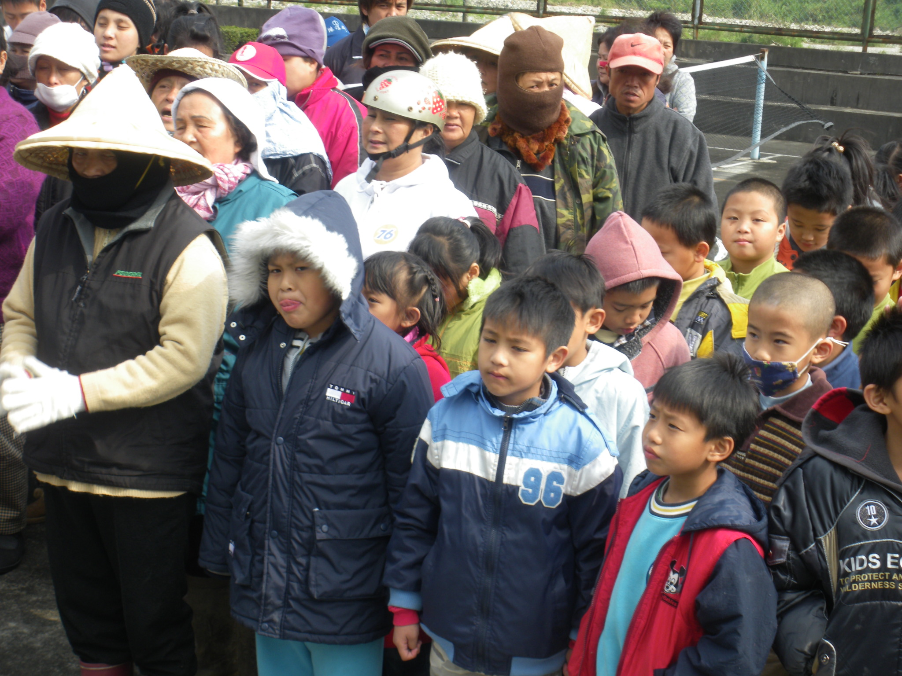
說明：每次的植樹活動免不了都要拍張團體  照做紀念。 | 說明：孩子們認真專注的聽今天植樹活動的  流程。
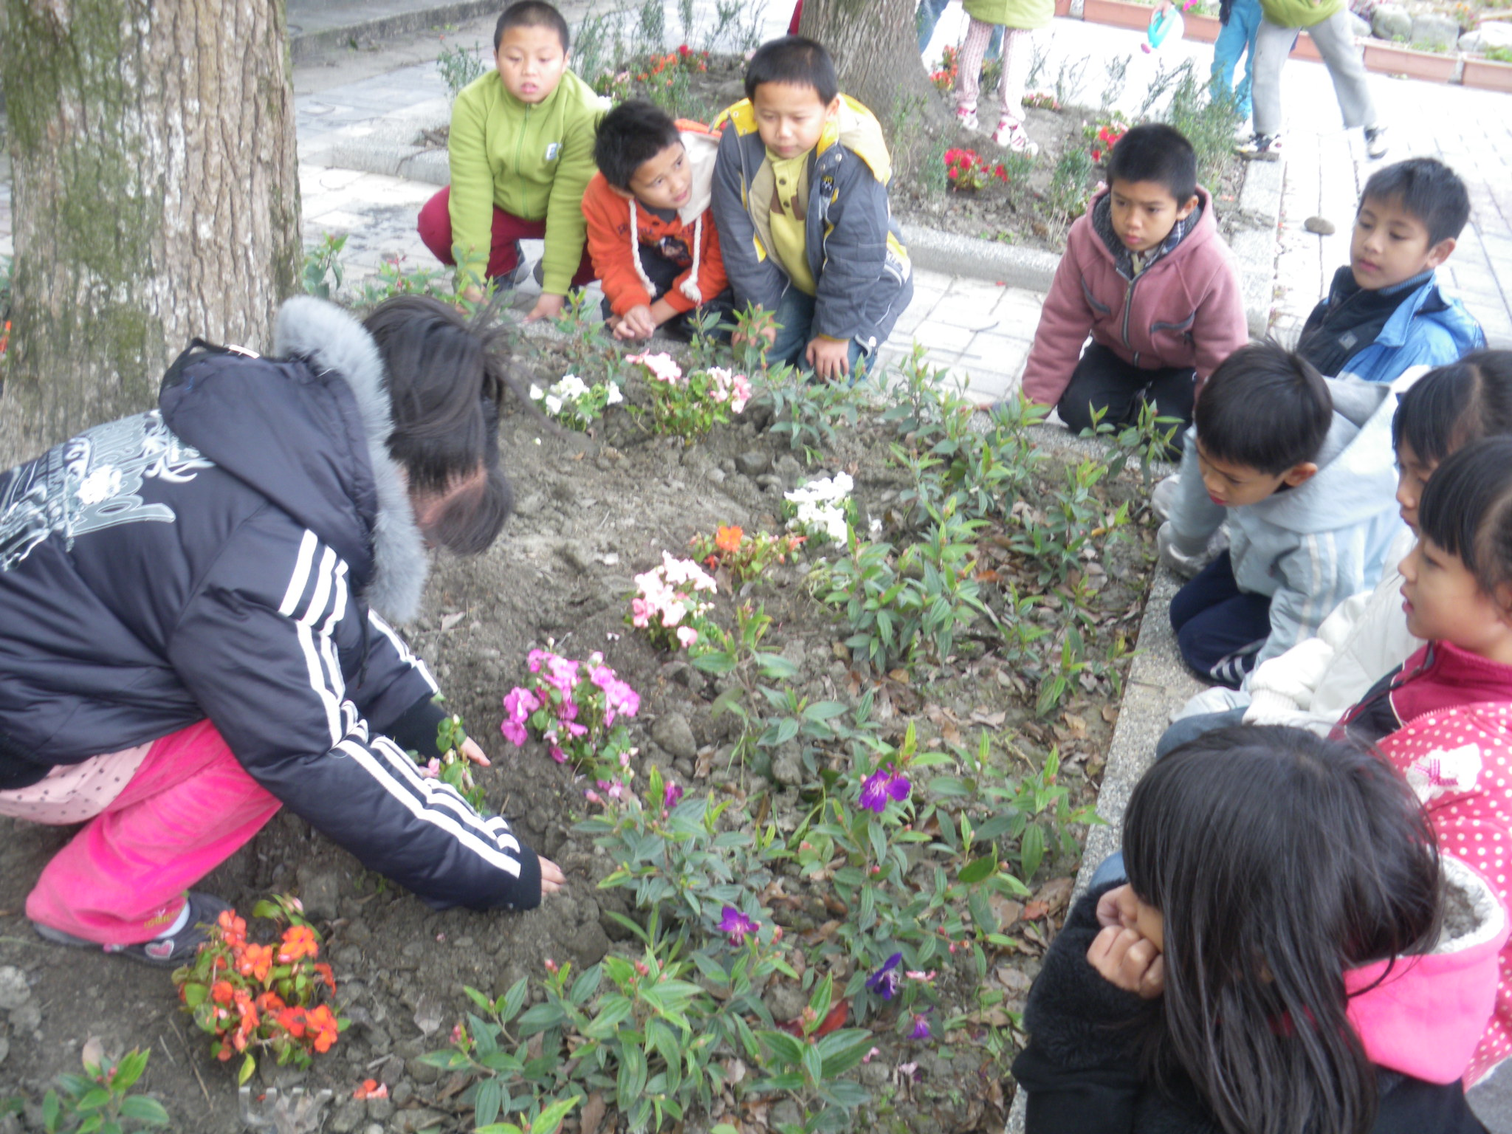 | 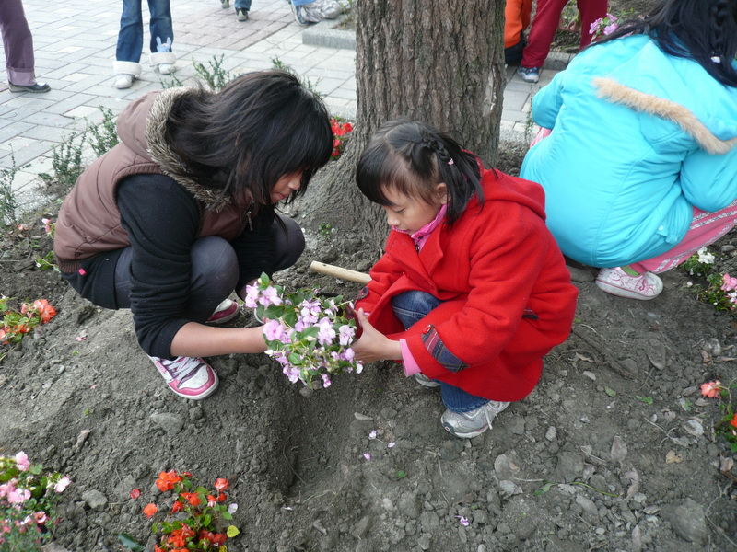
說明：在種花之前，孩子們先觀摩大人是怎  樣種植花木的！ | 說明：感謝五年級的恵欣姐姐敎我種花！  （一年級的心屏）
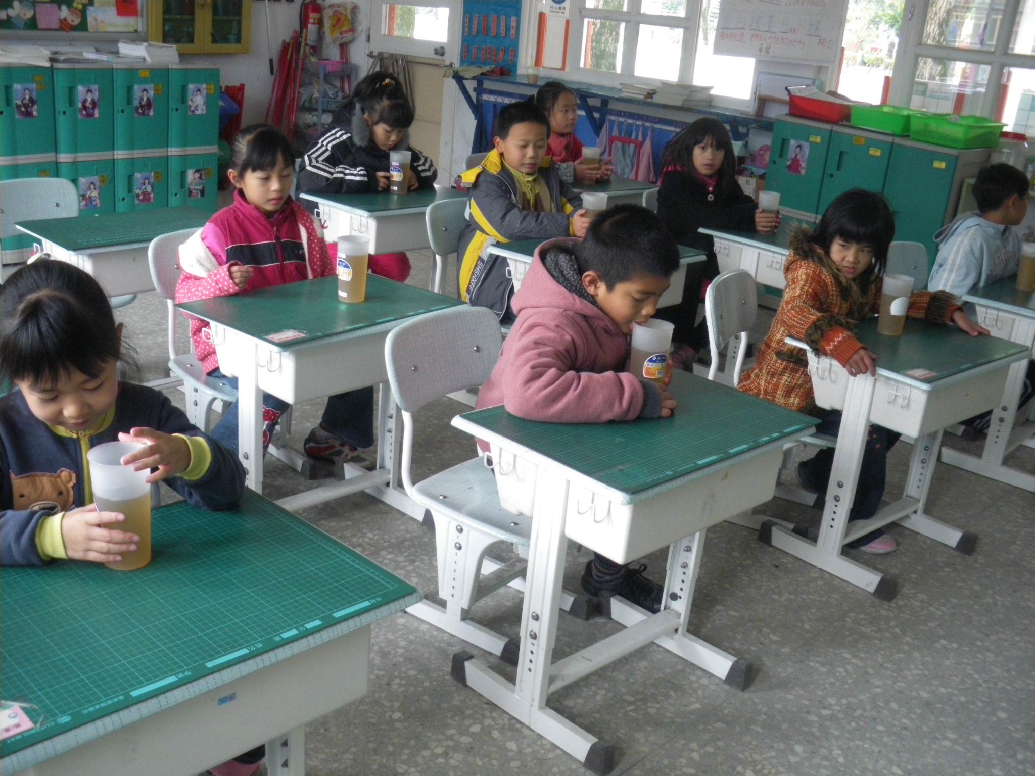 | 省思與回饋：  - 毎年的植樹節活動是學生很喜歡的活動，由於天氣晴朗，整個活  動都順利的進行。  - 這次種花的地點是在各班教室前的花圃，學生都很興奮的種下花苗，希望它們能開出鮮豔的花朵。  - 感謝社區的用心，準備薑母茶幫大家驅寒，在這仍然寒冷的春天備感窩心！
說明：感謝大人的用心~準備薑母茶幫我們驅
寒。
承辦人： 主任： 校長：

